写在前面

1. python版本：2.7.3
2. cocos2dx版本：3.13

开始搭建

1. 安装配置java JDK

1、下载<http://www.oracle.com/technetwork/java/javase/downloads/index.html>

我使用的是jdk1.8.0_121

下载完成之后，双击exe文件安装JDK，注意最好不要将其安装在有空格或者中文文件夹下，其他无限制，注意记下其安装路径，本机安装路径为：D:\Program Files\Java\jdk1.8.0_121\

2、**配置环境变量：**

新建环境变量：JAVA_HOME 值为：D:\Program Files\Java\jdk1.8.0_121  
新建环境变量：CLASSPATH 值为：.;%JAVA_HOME%\lib;（注意：点号表示当前目录，不能省略）  
在系统变量Path的值的前面加入以下内容：%JAVA_HOME%\bin;(注意:这里的分号不能省略)到这里，JDK安装完毕。

单击“开始”—>“运行”—>输入：cmd命令，在CMD窗口中输入：java -version  
出现如下界面，就表示安装成功：

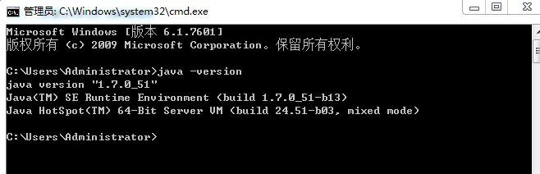

1. 配置Android SDK环境

1、点击进入<http://developer.android.com/sdk/index.html>页面，我使用的是Android studio(内含Android SDK)，版本为android-studio-bundle-162.3764568-windows.exe；然后安装android studio,它会让你选择Android SDK的目录和Studio的安装目录。安装完studio最后需要配置下，如下图

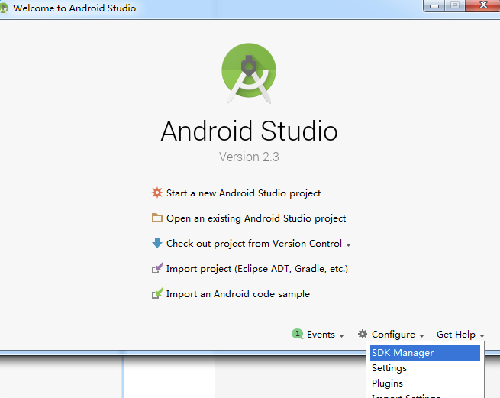

点开SDK Manager之后，下载多几个版本的Android版本，如下图：

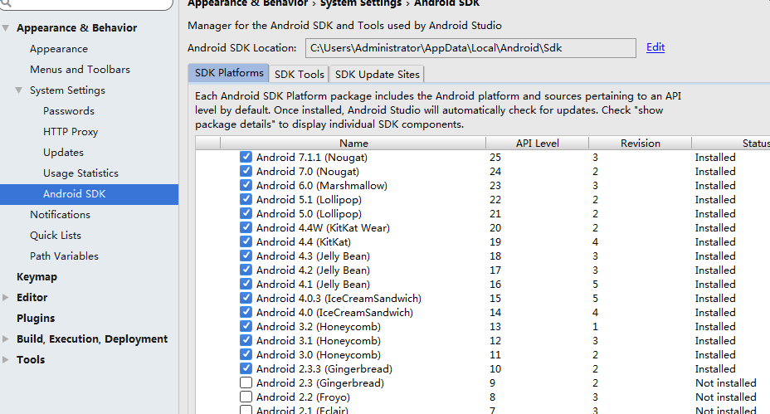

上图中的Android SDK Location显示了SDK所在的目录；

2、配置环境变量

新建环境变量ANDROID_SDK_ROOT，值为上图中那个SDK的路径”C:\Users\Administrator\AppData\Local\Android\Sdk”；

把“%ANDROID_SDK_ROOT%\tools”和“ANDROID_SDK_ROOT%\platform-tools“加入系统Path变量中；

进入DOS下，输入：adb -h查看是否配置成功；

1. 安装配置NDK
2. 安装完Android SDK之后，还要安装“Android NDK”软件包，用户可前往<http://developer.android.com/tools/sdk/ndk/index.html下载，我使用的版本是android-ndk-r13b-windows-x86_64>；
3. 下载完成之后，解压，并将其放置到相应路径，本机路径为D:\android-ndk-r13b，设置另一个名为“NDK_ROOT”的系统变量，然后把”%NDK_ROOT%“加入到系统变量Path中；
4. 安装配置ant
5. 下载ant，我使用版本是：apache-ant-1.10.1-bin.zip；
6. 下载完后解压，设置ANT_ROOT，如：D:\apache-ant-1.10.1\bin，bin是我ant安装目录下的bin文件夹，把“%ANT_ROOT%”加入到系统变量Path中
7. 在dos窗口输入ant ,出现以下内容，说明配置成功：

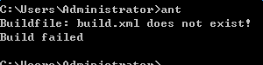

1. 本来上面的步骤就可以搭建完了android环境，可是，如果就这样去编译工程，会报错，理由和解决方案看下图：

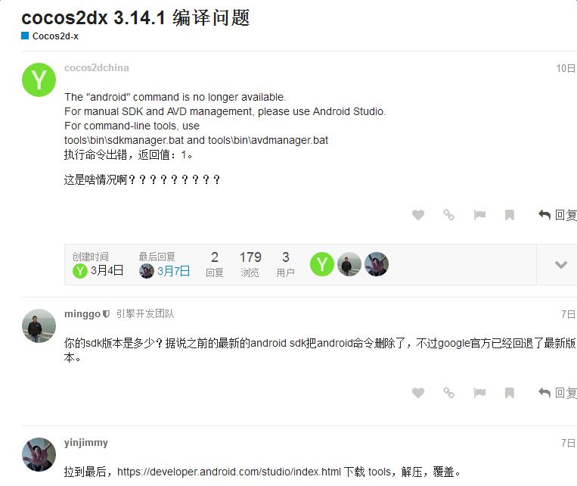

所以，去下载覆盖tools就可以了。

六、在自己的项目下运行cocos compile –p android (如果使用Android studios要加上–android-studio)就可以正常编译了。